Volby do Evropského parlamentu ve Štěpánkovicích 2014

- KDU – ČSL 94 hlasů (53 + 41) Okrsek č.1 + č.2
- ČSSD 51 hlasů (24 + 27)
- ANO 50 hlasů (17 + 23)
- TOP 09 26 hlasů (12 + 14)
- ODS 22 hlasů (14 + 8 )
- Piráti 15 hlasů (5 + 10 )
- Úsvit 13 hlasů (5 + 8 )
- KSČM 11 hlasů (1 + 10 )

- Jsou uvedeny strany, které získali dvojciferný počet hlasů
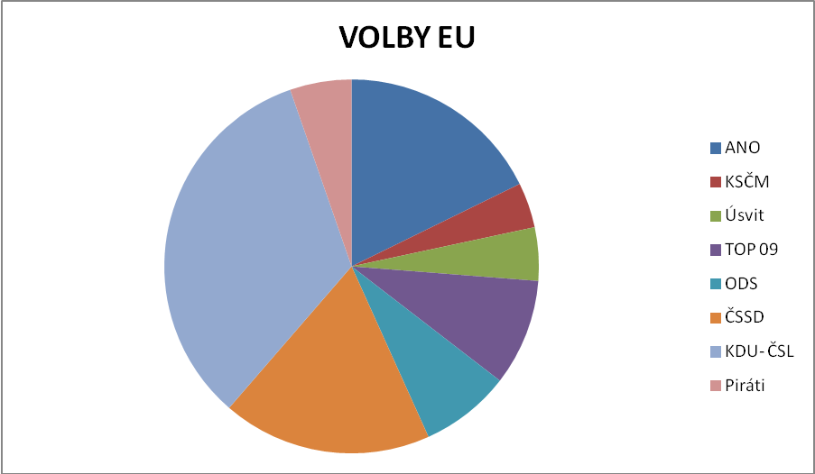

Volební účast Štěpánkovice celkem : 12,5 %

